- 双击安装包，版本3.4.2，安装mirth；
- 选择mysql,创建好mirthdb数据库（如果mirth要连接的数据库未创建好则无法启动mirth服务），创建好的数据库目前没有任何表；
注意：为了防止后面导入的xml脚本中的中文乱码，请在数据库后面加上指定数据编码的字符串，完整配置如下：
jdbc:mysql://localhost:3306/mirthdb?useUnicode=true&characterEncoding=utf-8
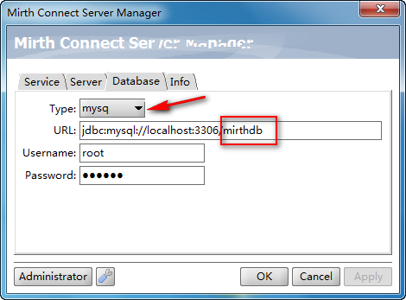
3. 重启mirth服务（如果不重启则数据库不会自动生成相关表及数据）；
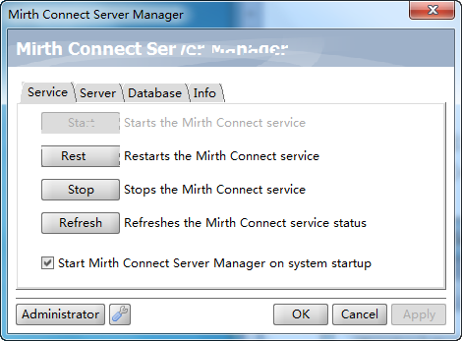
这时可以看到mirth已经在数据库中创建了一些表：
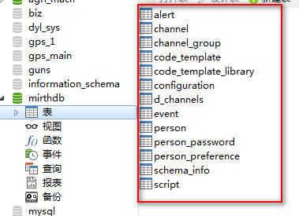
alert:报警表
channel:通道表
channel_group：通道组表
code_template：代码模板表
code_template_library：代码模板库表
configuration：配置表，mirth系统默认配置项；
d_channels：
event：事件表，记录服务启动、停止、重启等事件；
person：用户表，mirth安装默认创建admin/admin用户；
person_password：用户密码表；
person_preference：用户首选项设置表；
schema_info：mirth版本信息表；
script：脚本表

4.点击登录按钮登录；
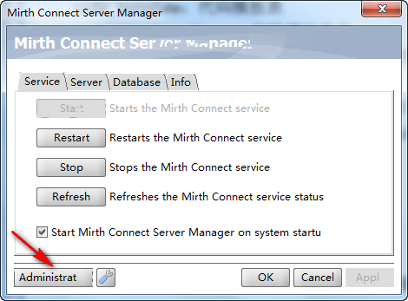
首次登陆提示修改密码：将admin用户密码修改为“123456”,取消勾选，点击“Finish”（修改密码不需重启mirth服务，只需关掉mirth管理界面重新登录即可）
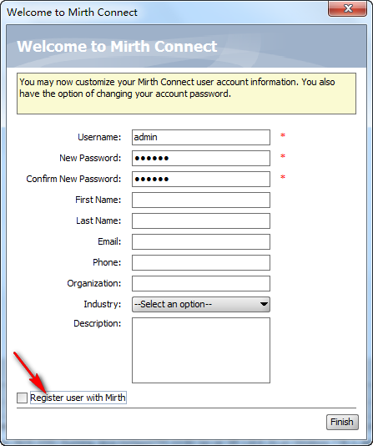
5.导入*.xml脚本通道文件，选中脚本文件，直接拖拽（支持批量多文件拖拽）到mirth的Channels中；也可以通过mirth的“Import Channel”（或者Import Group）面板选择文件导入：
注意：导入前请将面板切换到channel:
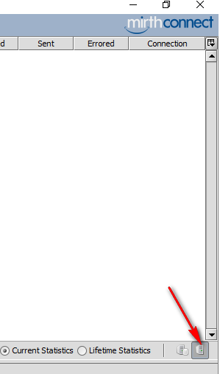
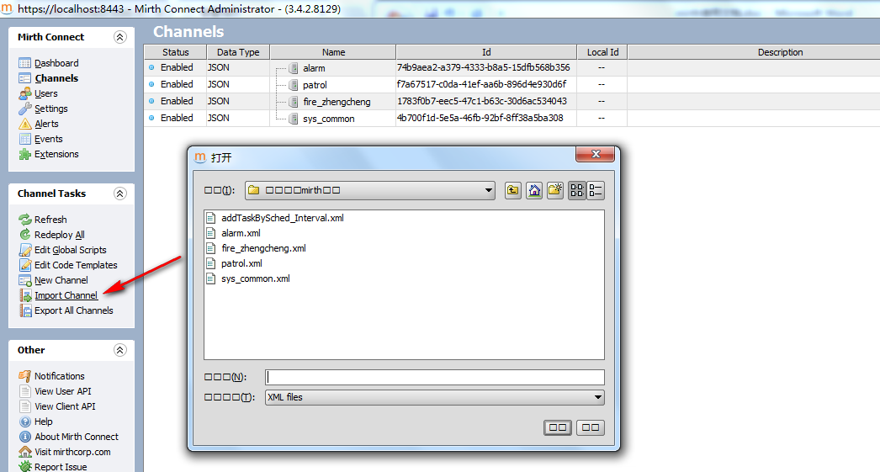
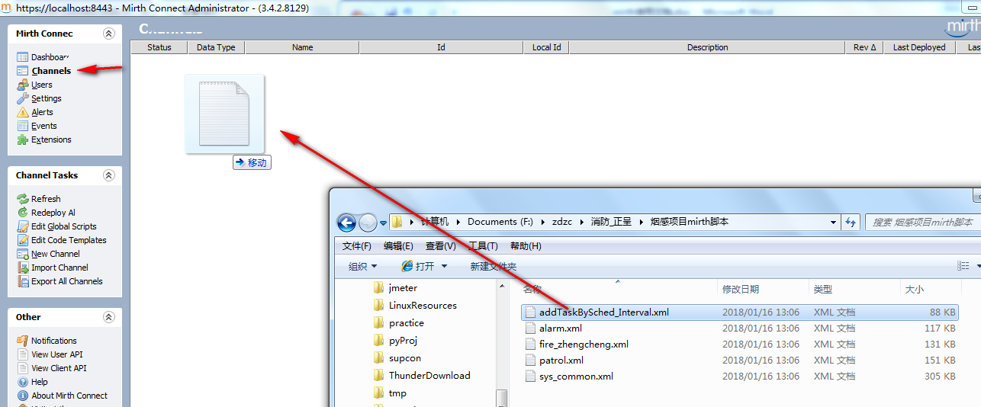
由于脚本中包含代码模板库，会提示是否导入，选择“是（Y）”,注：mirth在windows下中文乱码是由于windows操作系统缺少一种字符集，MAC系统下不会出现这种问题，但此处并不影响任何mirth使用，脚本代码也不会因此乱码。
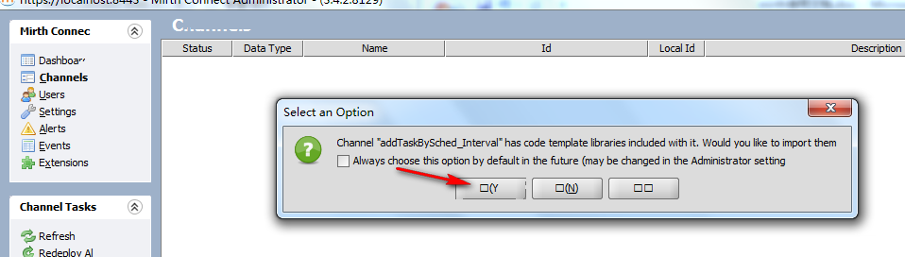
选择“是（Y）”后继续弹出选择想要使用的代码模板库，默认勾选所有，点击“Import”
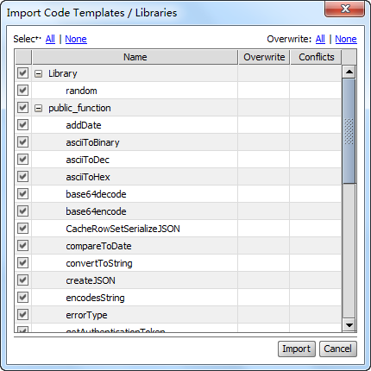
点击“Save Changes”,保存改变：
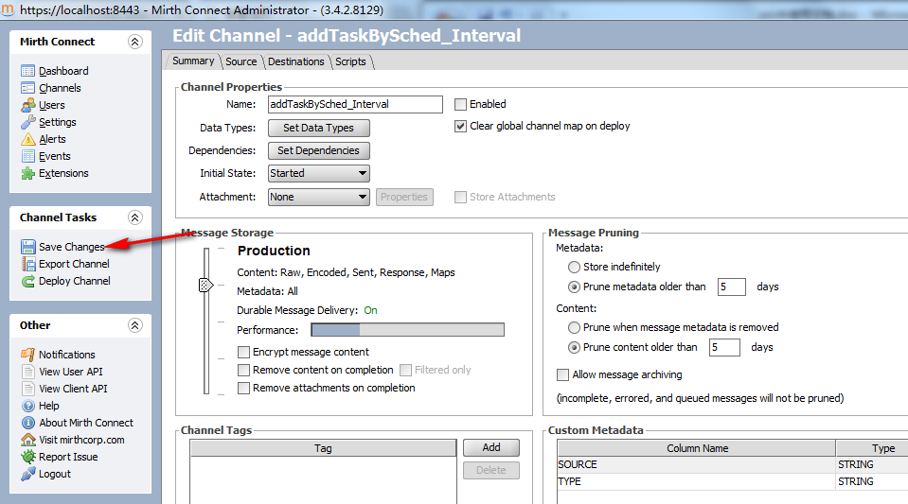

回到“Channels”面板，可以看到已经导入成功：
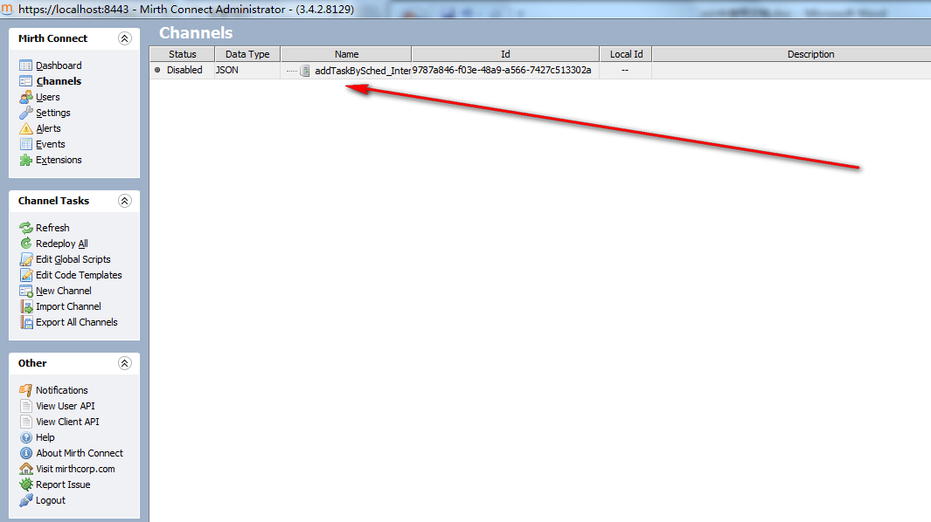
这时会看到相关的channel、d_channels等表中会有新的数据写入。

一、一个简单的hello world程序
实现打印“hello world”字符串
1.选中“Channels”面板，鼠标右键选择“New Channel”创建一个新的通道；
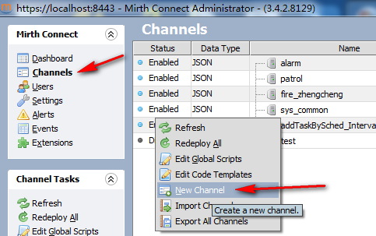
2.概览配置
相关说明已备注，其余的按默认配置：
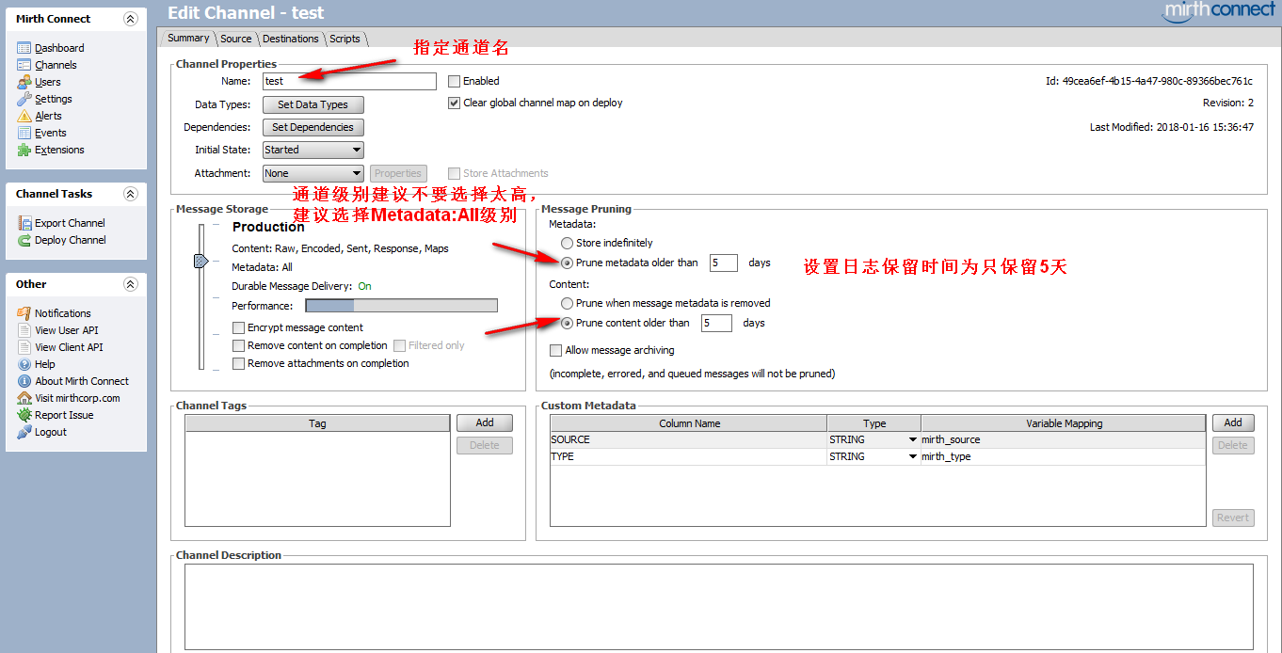
Data Types配置如下，比如收发两端都选择json格式：
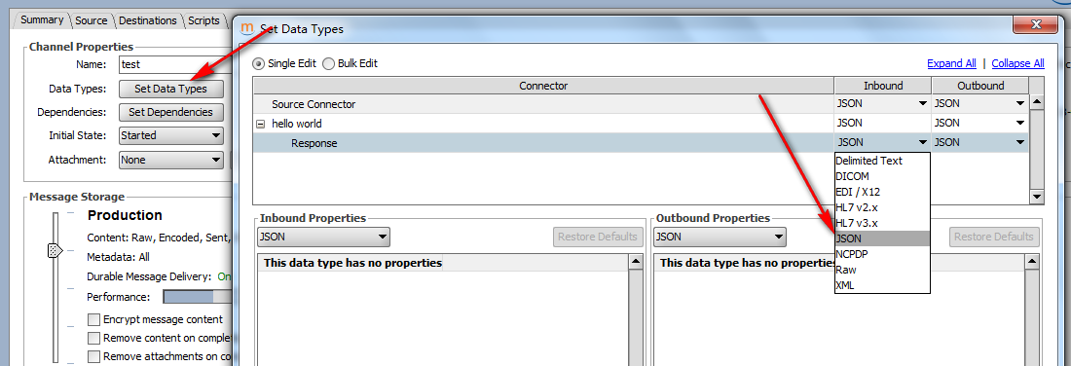
选择依赖：
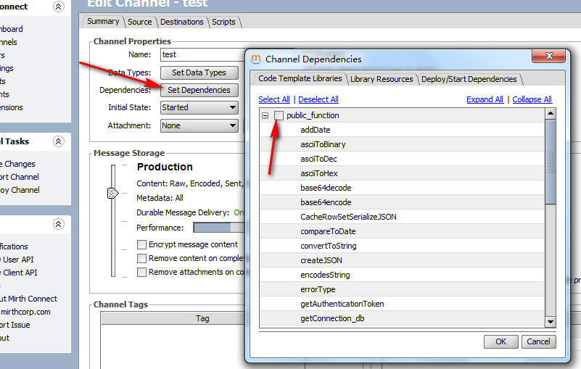
- 源端配置：
相关说明已备注，其余的按默认配置：

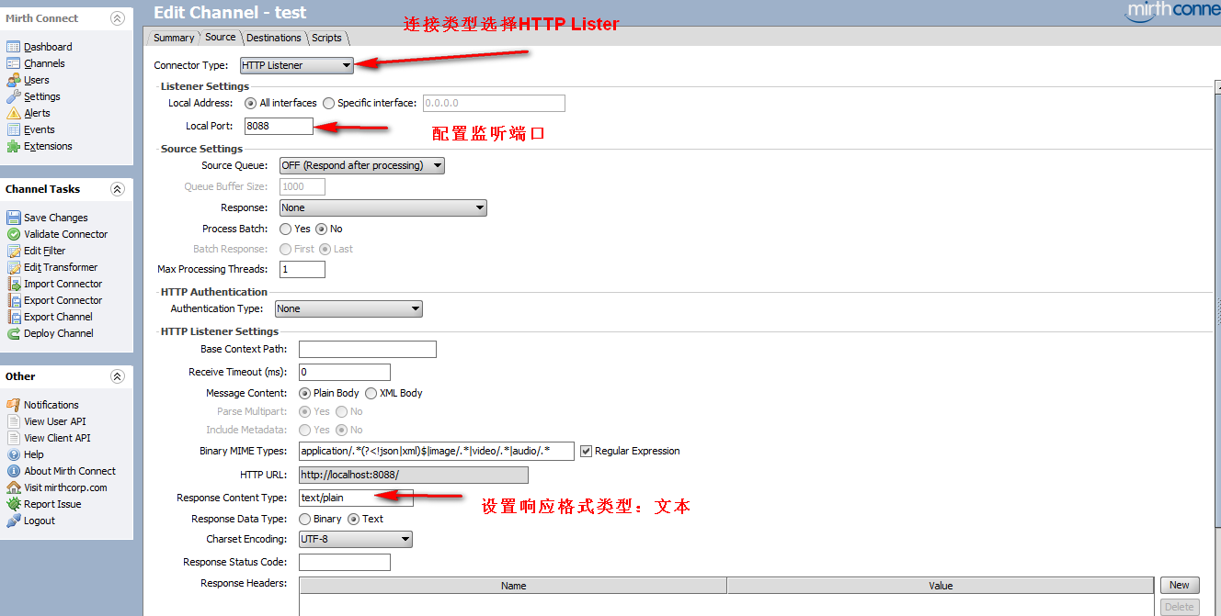
连接类型如下：
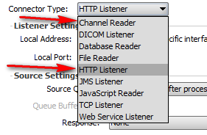
常用类型有2种：HTTP Listener和Channel Reader。程序入口是HTTP Listener,在开发中会将不同功能模块进行划分，不同功能模块下的接口被划分到不同Channel中，因此可以简单这样排序：HTTP Listener > Channel Reader > 接口方法（但是注意HTTP Listener和Channel Reader依然从属于Channel）。

- 目标端配置
点击鼠标右键，选择“New Destinations”
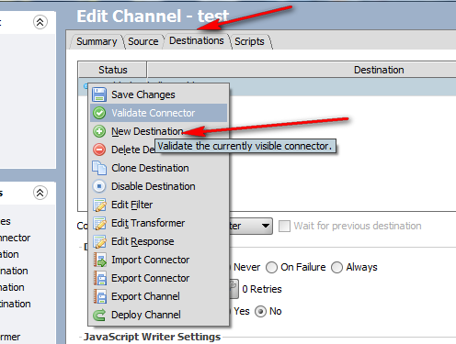
具体配置说明如下：
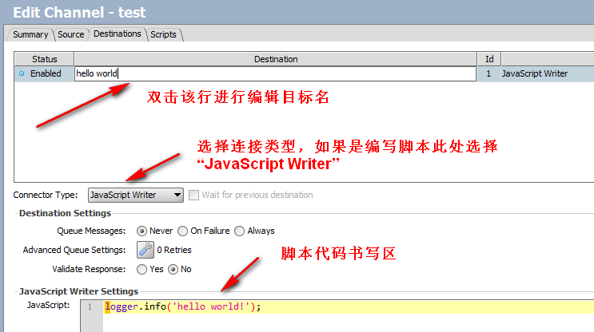
Destinations的Connector Type主要有以下几种类型，常用的主要有HTTP Sender和JavaScript Writer：
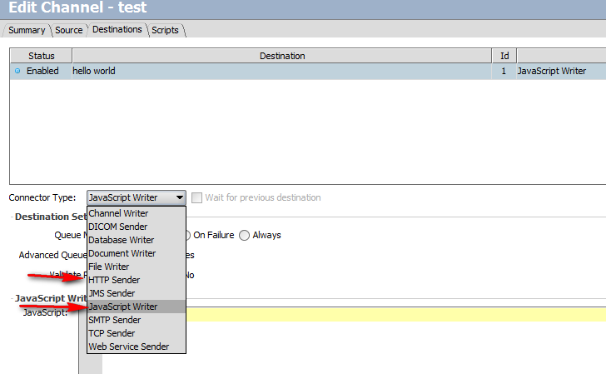
此处我们以最简单的打印输出“hello world”脚本为例：
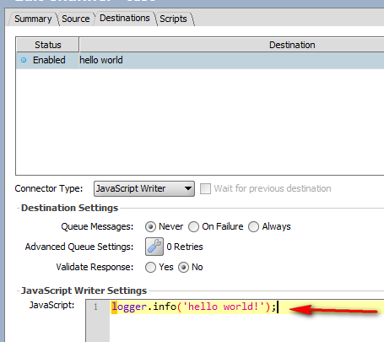

- 脚本配置：
此处主要指定在部署/卸载等服务启停状态时要执行的脚本，脚本执行时刻主要有以下几种：
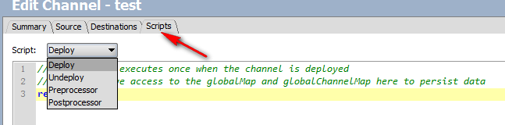
- 过滤器配置
选择“Edit Filter”:
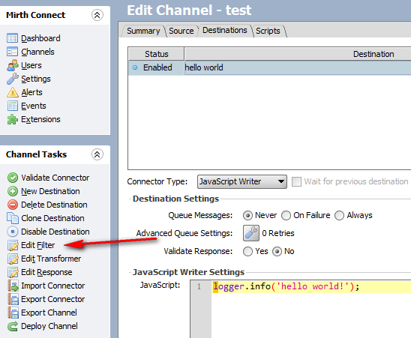
进入过滤器配置面板，过滤器格式采用json,由于此处只打印简单的字符串，未涉及到传参，所有“消息模板”只指定了DataType,这里的DataType类似于Controller里的RequestMapping路由。
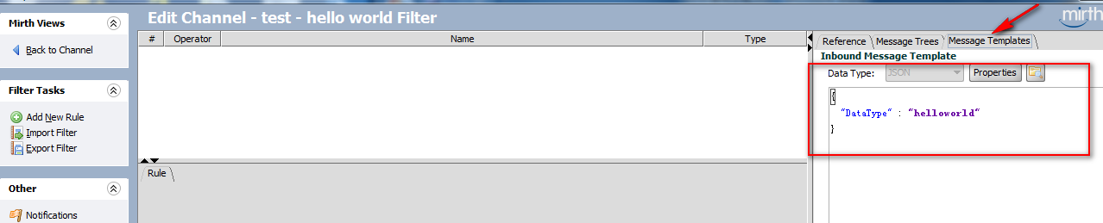
在消息树tab页中可以看到消息格式信息：
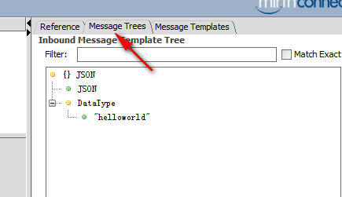
将DataType节点鼠标拖放到Rule规则面板：
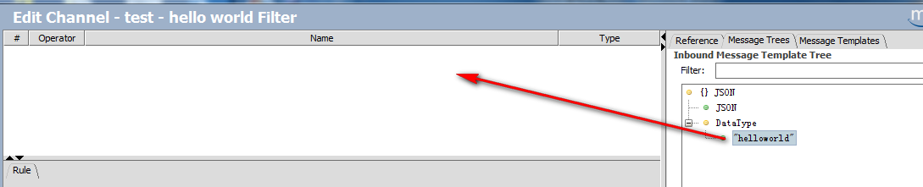
拖放后面板如下：
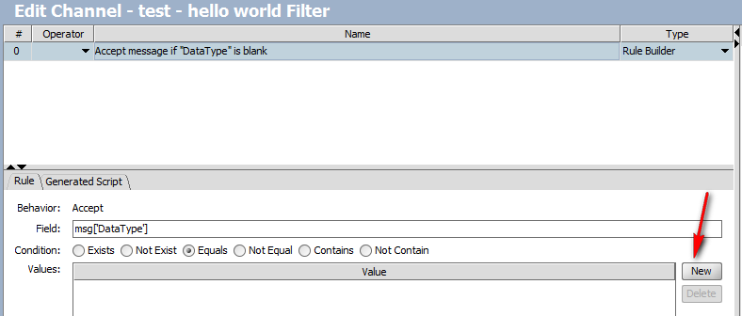
点击“New”新建Values,Rule规则面板说明如下：
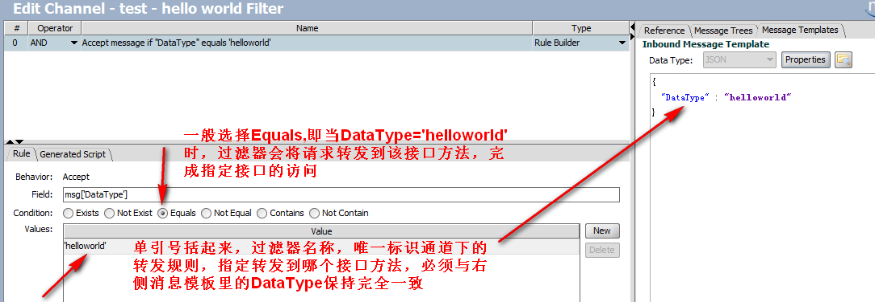
至此，所有源端和目标端的配置都完成，现在返回“Channels”面板，可以看到刚才新建的HTTP Listener(Channel)是不可用状态（Disabled）:
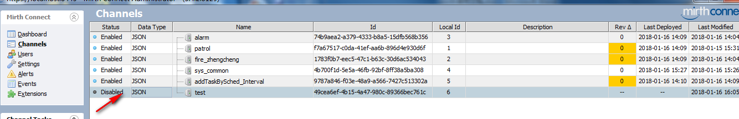
选中该channel,鼠标右键，启用该channel:
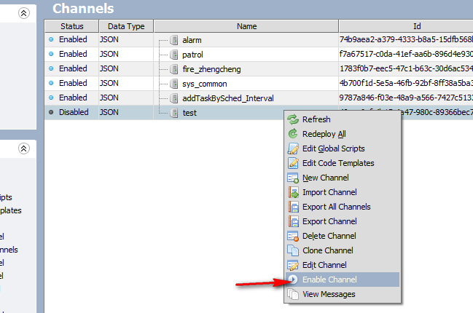
发现状态已变为可用：
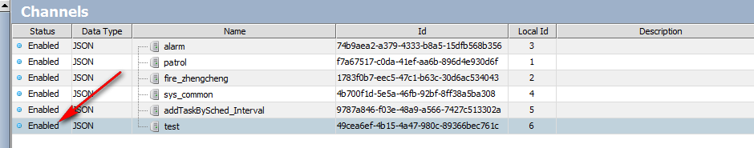
发布该channel:
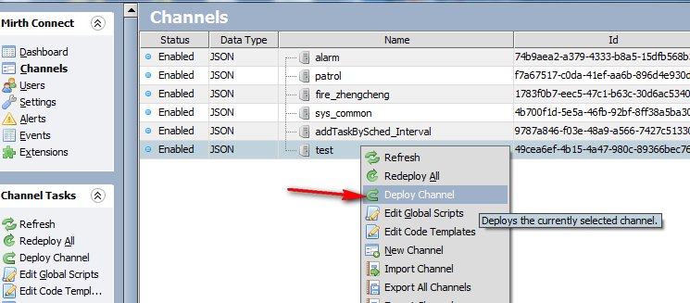
回到“Dashboard”面板，发现该通道已启动成功：
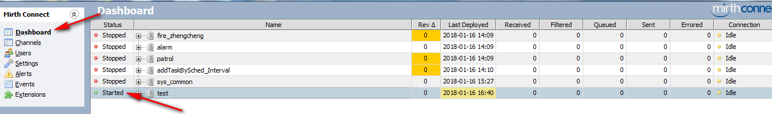
- 测试该方法
鼠标右键选择“Send Message”:
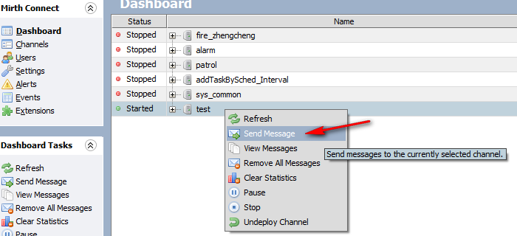
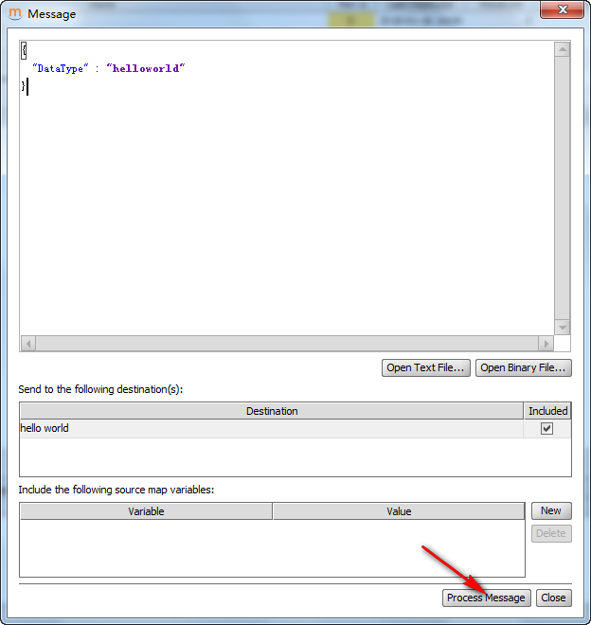
在日志区可以看到已经打印了该接口方法返回的字符串信息：
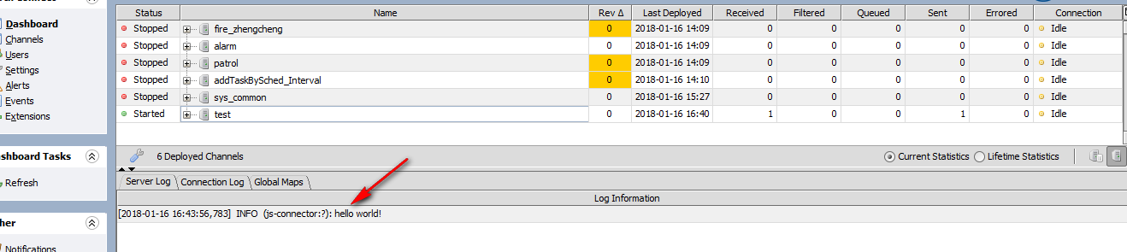
日志区鼠标右键清除日志：
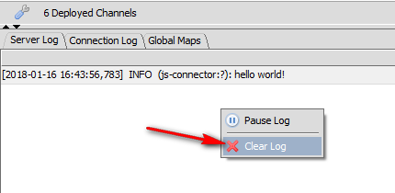
双击状态区查看接口访问详情：
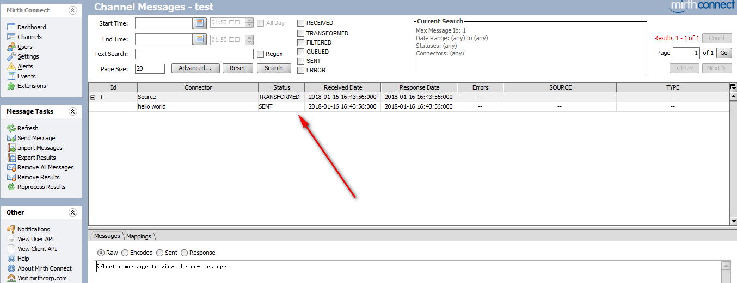
以上是不带参数的接口访问方式，总结一下：要想访问某个接口需配置Filter过滤器，过滤器会将接口转发到相应的接口方法上执行。而下面要讲的带参数的接口访问方式除了要用到Filter外，还要配置Transformer数据转换器，具体说明如下：

- 和之前一样创建一个Destination，取名叫做greetByName:
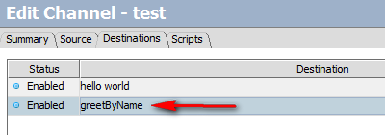
2.设置Filter过滤器：
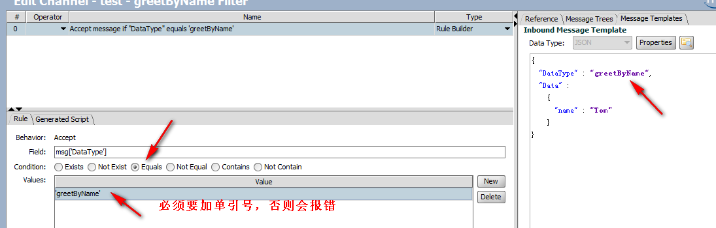
3.设置Transformer数据转换器
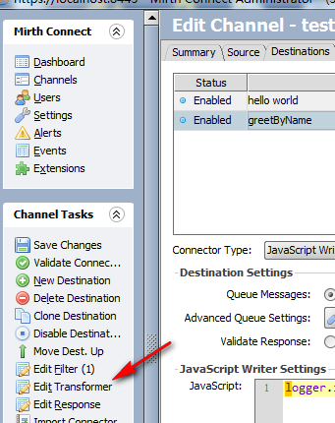
将消息树节点中的Data节点下的数据依次拖放到Step面板中：
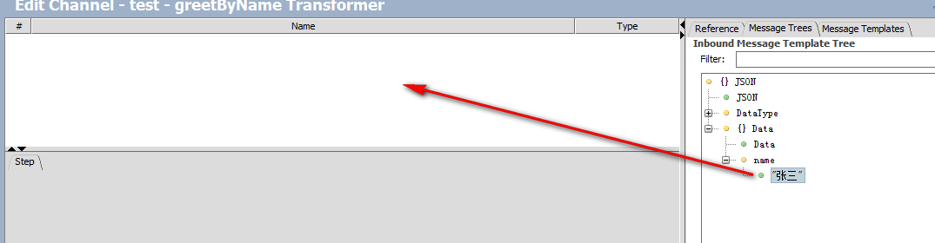
结果如下：
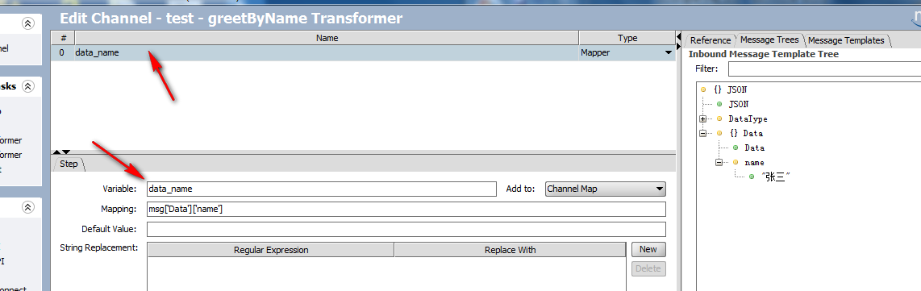
回到Destinations面板，发现Filter和Transformer数量都已更新：
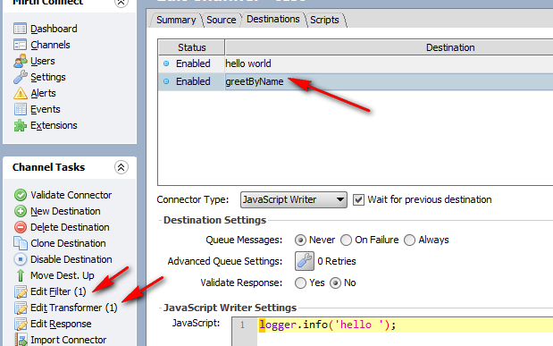
右下角面板展示的是所有目标映射：
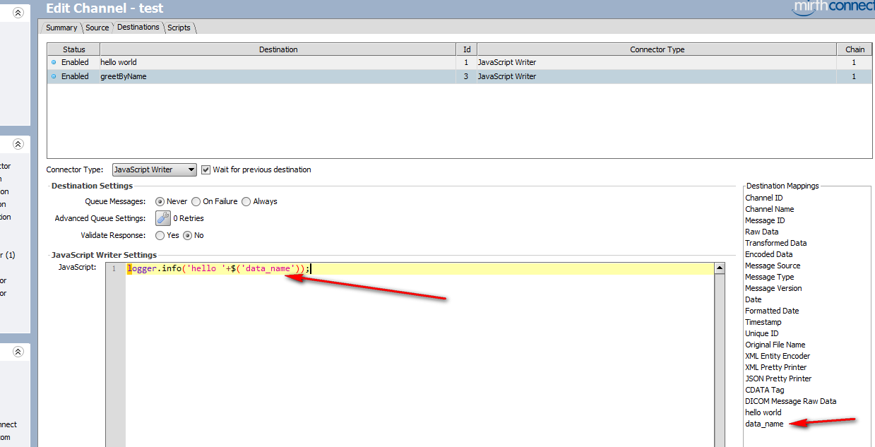
在脚本中用“$(‘data_name’)”即可引用接口传入的name参数，或者直接将面板中的“data_name”拖放到脚本区即可。保存，发布，测试消息发送：
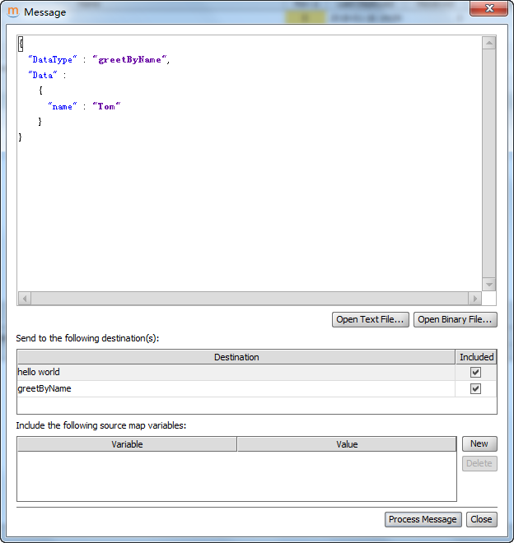
访问成功：
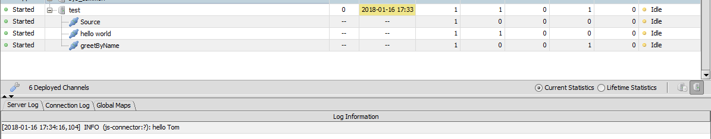

导出通道存档：
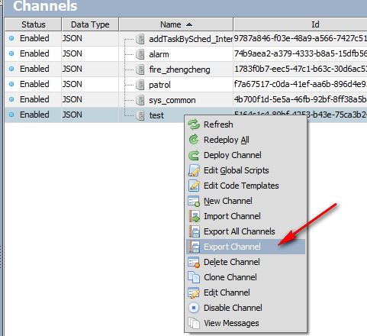

mirth解决跨域设置：
设置Response Headers请求头：Access-control-Allow-Origin为‘*’
